DOCUMENTO FINAL

JUAN PABLO QUINTERO LOPERA.

ANDRES FERNANDO CHAVERRA HIGUITA

MATERIA ARQUITECTURA DE SOFTWARE

PROFESOR

ALEXANDRA GUERRERO BOCANEGRA

INGENIERÍA DE SOFTWARE

INSTITUCIÓN UNIVERSITARIA PASCUAL BRAVO.

MEDELLÍN.

2025

1. Introducción al negocio.
Un concesionario necesita un sistema que centralice la gestión del inventario de vehículos, la gestión de asesores (vendedores) y permita a un cliente realizar compras simples desde un sitio web. Actualmente la información está dispersa y el proceso de venta carece de trazabilidad y recibos automáticos.
La incorporación de patrones de diseño en la arquitectura de software del sistema de
gestión de concesionario vehicular tiene como propósito fortalecer la mantenibilidad,
escalabilidad y coherencia estructural del sistema. Estos patrones permiten resolver
problemas recurrentes de diseño mediante soluciones probadas y estandarizadas. El
sistema, desarrollado en .NET integra los módulos de administración de vehículos,
asesores, clientes y procesos de compra, los cuales se benefician del uso de patrones
creacionales, estructurales y de comportamiento.

Objetivos.
- Digitalizar y centralizar la administración del inventario para reducir errores y pérdidas de venta.
- Mejorar la trazabilidad de ventas (quién vendió qué y cuándo) para análisis comercial.
- Facilitar la experiencia de compra en línea (flujo simple: elegir vehículo → comprar → recibir recibo).
- Asegurar integridad y disponibilidad de información crítica del negocio (vehículos y ventas).

Análisis de actores y procesos clave.
Actores primarios
- Cliente
- Asesor
Actores secundarios
- Navegador / cliente web
Actores de soporte
- Administrador del sistema (gestiona usuarios)
- Administrador de base de datos.
Procesos críticos que el sistema debe soportar
- Administrar vehículos: crear/editar/eliminar/consultar vehículos (tipo, color, kilometraje, placa, marca, estado).
- Administrar asesores: crear/editar/consultar asesores (nombre, identificación, estado, departamento, ciudad).
- Compra simple: Seleccionar vehículo ➜ registrar compra en sistema ➜ generar recibo de compra.
- Generación de recibo: imprimible con datos de la compra.
- Seguridad y administración: autenticación/roles.
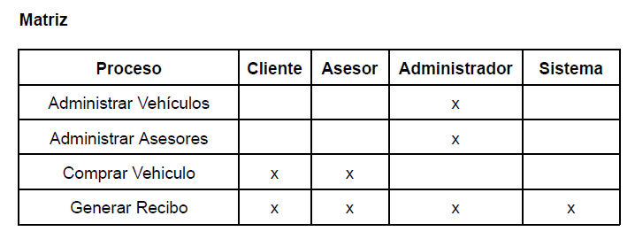

Modelo de dominio inicial.

Entidades principales y atributos básicos

Vehículo
id: entero
tipo:string
marca: string
color: string
kilometraje: integer >= 0
placa: string (única)
estado: boolean
precio: decimal

Asesor
id: entero nombre:
string identificacion:
string estado: boolean
departamento: string
ciudad: string

Cliente (mínimo para la compra)
id: entero nombre:
string identificacion:
string email: string
telefono: string (opcional)

Compra
id: entero
vehiculo_id: FK → Vehículo
asesor_id: FK → Asesor
cliente_id: FK → Cliente
fecha_compra: datetime
precio_final: decimal
estado_transaccion: boolean

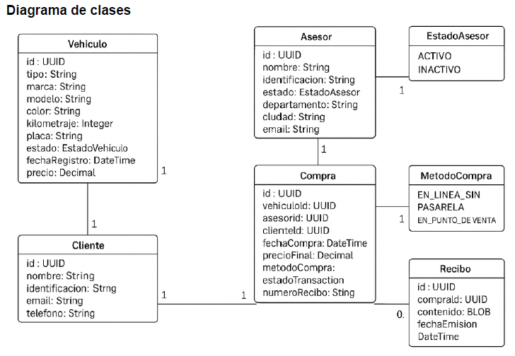

Reglas de negocio
- Placa única: la placa de un vehículo debe ser única en el sistema.
- Kilometraje no negativo: registro obligatorio y >= 0.
- Solo vender vehículos DISPONIBLES: una compra solo puede registrarse si Vehiculo.estado == DISPONIBLE; al completar la compra, Vehiculo.estado → VENDIDO.
- Asesor activo: si una compra registra un asesor, el asesor debe tener estado == ACTIVO.
- Número de recibo secuencial/único: cada compra completada genera un numero_recibo único.

Validación del modelo
Contraste con requisitos funcionales
- Registrar/editar vehículos → cubierto por entidad Vehiculo.
- Registrar/editar asesores → cubierto por entidad Asesor.
- Comprar vehículo y mostrar recibo → cubierto por Compra + Recibo + reglas transaccionales.
Relación con requisitos no funcionales
- Seguridad: el modelo debe proteger datos personales de Cliente y Asesor.
- Rendimiento: consultas de inventario deben responder rápido.
- Escalabilidad: si el concesionario crece a múltiples sucursales o aumenta tráfico, diseño modular y separación de servicios facilitarán el escalado.

- Disponibilidad: el sitio de compra debe estar disponible en horarios críticos; para altos SLAs considerar réplica de base de datos y balanceo.

Documento de atributos priorizados
Integridad transaccional: Prioridad: Alta (Crítico) Por qué crítico: evitar ventas dobles del mismo vehículo y mantener coherencia inventario/ventas. Métricas: Todas las compras deben completarse con commit o rollback, Tiempo máximo de rollback < 5s en caso de fallo.

Seguridad / Confidencialidad — Prioridad: Alta Por qué crítico: manejo de datos personales (identificación, email) y registros de compra. Importante por cumplimiento y confianza. Métricas: Auditoría de accesos a datos sensibles: 100% de accesos registrados.

Disponibilidad — Prioridad: Media-Alta Por qué crítico: cliente debe poder comprar; pérdida de disponibilidad impacta ventas. Métricas: Disponibilidad objetivo: 99.9% mensual

Rendimiento / Tiempo de respuesta — Prioridad: Media Por qué crítico: experiencia de usuario en catálogo y proceso de compra. Métricas: Página de catálogo / búsquedas: < 2s (página completa) bajo carga normal, Proceso de compra (registro + recibo): < 3s promedio.

Escalabilidad — Prioridad: Media Por qué crítico: permitir crecimiento a más usuarios o múltiples sucursales. Métricas: Soportar 500 usuarios concurrentes sin degradación

Desarrollo de los Patrones de Diseño

Patron Repository (Genérico)
Este patrón nos resuelve el problema de no depender directamente de Entity Framework cada vez que necesitamos guardar, editar o consultar datos. Si dejáramos que los controladores o servicios se conectaran a la base de datos por su cuenta, el código quedaría muy amarrado a EF Core, difícil de probar y con un montón de lógica repetida. Con un repositorio genérico la idea es centralizar todo el acceso a datos y ocultar los detalles de la infraestructura detrás de una interfaz.
La razón para usarlo es que nos permite trabajar más tranquilos en las capas superiores sin preocuparnos por cómo se manejan los datos por dentro. También deja todo listo por si más adelante cambiamos EF Core por otra herramienta.
Descartamos usar el DbContext directamente en los controladores porque eso genera un acoplamiento muy fuerte y hace que el código se vuelva un desorden.

Patron Dependency Injection (DI)
Este patrón nos ayuda a evitar estar creando objetos manualmente dentro de cada clase. Sin DI, cada controlador o servicio tendría que instanciar sus propias dependencias, y eso vuelve el sistema rígido, difícil de probar y más complejo de lo necesario. Con la inyección de dependencias, el framework es el que se encarga de entregarnos ya listas las interfaces o servicios que necesita cada clase.
La razón de usarlo es que nos baja mucho el acoplamiento y deja el código más limpio. Además, nos permite cambiar implementaciones sin tener que tocar los controladores ni las capas superiores.
Descartamos la creación manual con nuevo porque eso hace que el código se vuelva muy difícil de mantener.

Patrón: DTO (Data Transfer Object)
Este patrón lo usamos para no estar enviando las entidades del dominio directo por la API. Si lo hiciéramos, podríamos terminar filtrando información que no debería salir o creando dependencias entre las capas que después cuestan bastante corregir. Los DTO nos permiten controlar exactamente qué datos entran y salen, sin exponer más de lo necesario.
Lo justificamos porque nos da más seguridad, orden y control sobre la información. Además, así cumplimos con la idea de que cada capa debe estar bien separada.
Descartamos usar las entidades del dominio en los controladores porque eso rompe los principios de Clean Architecture y complica cualquier cambio que queramos hacer.

Patrón: MVC (Controladores)
Aquí el objetivo es separar bien la lógica de presentación de la lógica del negocio. Los controladores son simplemente los que reciben las peticiones, validan lo que toque y envían todo al servicio o repositorio correspondiente. Sin este patrón, mezclaremos directamente la lógica con el acceso a datos y eso volvería el código un caos.
Lo usamos porque facilita muchísimo entender cómo está organizado el proyecto y ayuda a que cada quien haga lo que le toca.
Descartamos tener controladores que hicieran todo, porque eso rompe totalmente la separación de responsabilidades.

Arquitectura: Clean Architecture
La arquitectura que usamos nos ayuda a mantener todo bien separado, el dominio por un lado, la lógica de aplicación por otro, la infraestructura con EF Core aparte, y la API en su propia capa. Esto evita que el proyecto se vuelva inmanejable con el tiempo, sobre todo cuando empiece a crecer.
La razón para usar Clean Architecture es que nos permite hacer cambios en una parte del sistema sin afectar lo demás. También facilita las pruebas y reduce bastante el acoplamiento.
Decidimos no usar una arquitectura monolítica clásica porque tiende a mezclar las responsabilidades y al final termina siendo más difícil de mantener.
En este caso aplicamos la estructura general, aunque todavía no usamos mediador ni casos de uso completos como en una implementación más avanzada.

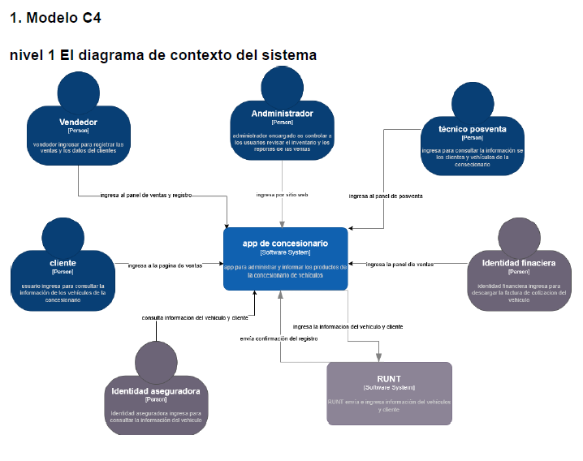
Diagrama de Contexto del Sistema (Modelo C4 — Nivel 1)
La App de Concesionario es una plataforma que ayuda a llevar el control de los carros, los clientes y las ventas del concesionario. En el sistema participan varios tipos de usuarios, cada uno con lo que necesita hacer
● Administrador: Se encarga de manejar los usuarios, revisar el inventario y ver los reportes de ventas.
● Vendedor: Registra las ventas y la información de los clientes.
● Técnico postventa: Consulta los datos del vehículo para temas de garantía o revisiones.
● Cliente: Ingresa para consultar los vehículos disponibles y su información.
● Entidad financiera: Descarga documentos como facturas para procesos de crédito.
● Entidad aseguradora: Verifica los datos del vehículo para poder emitir una póliza.
● RUNT (Sistema externo): Valida la información legal del vehículo y del dueño.
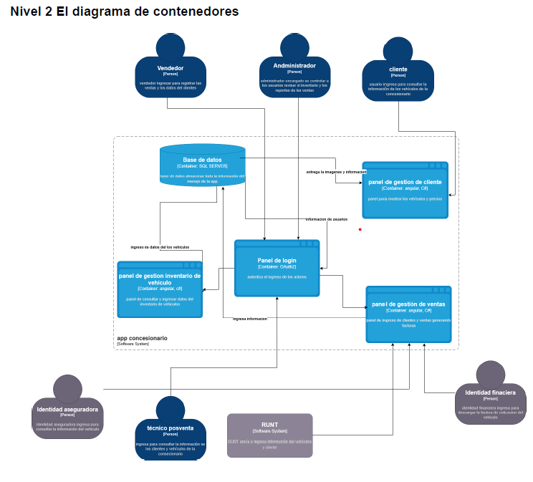
Diagrama de Contenedores (Modelo C4 — Nivel 2)
Aquí ya vemos cómo está armada la aplicación internamente. El sistema funciona con una arquitectura cliente-servidor, donde cada parte cumple un papel específico:
Contenedor
Tecnología
Qué hace
Frontend Web (los paneles que ven los usuarios)
Angular
Es la interfaz donde trabajan el Admin, Vendedor, Técnico y Cliente
Backend API (la lógica y reglas del negocio)
ASP.NET Core + JWT/OAuth2
Valida usuarios, procesa la información y habla con la base de datos
Base de Datos
SQL Server
Guarda todo: usuarios, vehículos, ventas, consultas, etc.

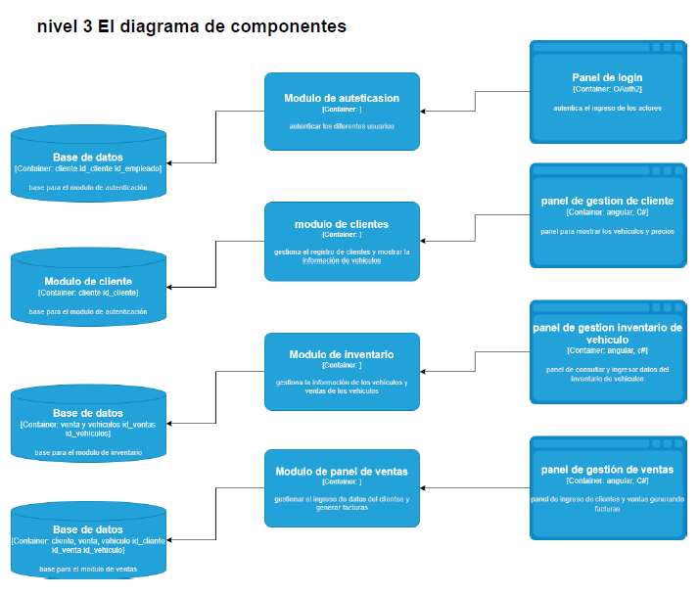
Diagrama de Componentes (Modelo C4 — Nivel 3)
En este nivel ya se muestran los módulos con los que la app trabaja por dentro, cada uno encargado de algo distinto:
Módulo
Cuál es su función
Con quién habla
Autenticación
Revisa las credenciales y roles de cada usuario
Panel de login + base de datos
Clientes
Registra clientes y permite ver información de vehículos
BD + panel de gestión de clientes
Inventario de vehículos
Administra datos de los carros y su disponibilidad
BD + panel de inventario
Ventas
Registra compras, genera facturas y reportes
BD + panel de ventas

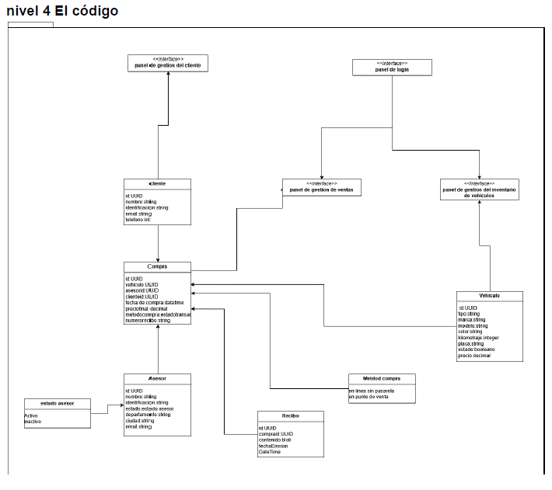

Diagrama de Código (Modelo C4 — Nivel 4)
En la parte del código, el sistema del concesionario está pensado para que desde la página web se pueda:
manejar el inventario de vehículos administrar usuarios y asesores registrar compras generar recibos o documentos de venta
Además del CRUD y la autenticación, se tuvieron en cuenta varios requisitos no funcionales
● Seguridad: proteger la info personal y los roles del sistema
● Escalabilidad: que soporte más usuarios y más sedes en el futuro
● Disponibilidad: que el sistema esté accesible casi siempre
● Rendimiento: respuestas rápidas al consultar o guardar datos
● Mantenibilidad: que sea fácil agregar nuevas funciones después

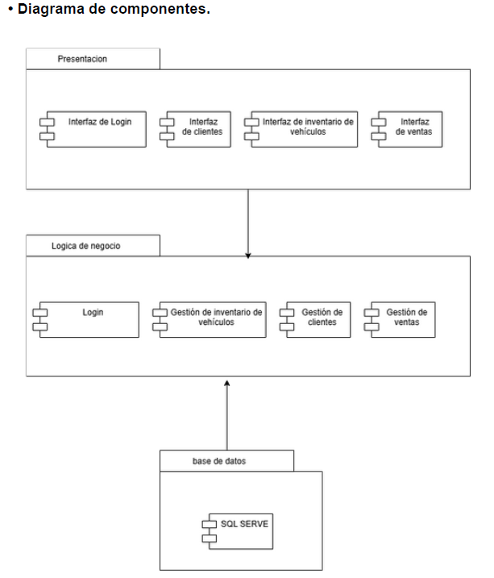
diagrama de componente
se observa que el diseño de software en la capa de presentación esta las interfaces de login relacionada con el módulo lógica , interfaz de cliente relacionado con el módulo gestión de cliente ,interfaz de inventario de vehículos relacionado con modulo de gestion de inventario de vehículos, interfaz de ventas relacionado gestión de ventas todos lo relacionado con los módulos se relaciona con la base de datos sql server,

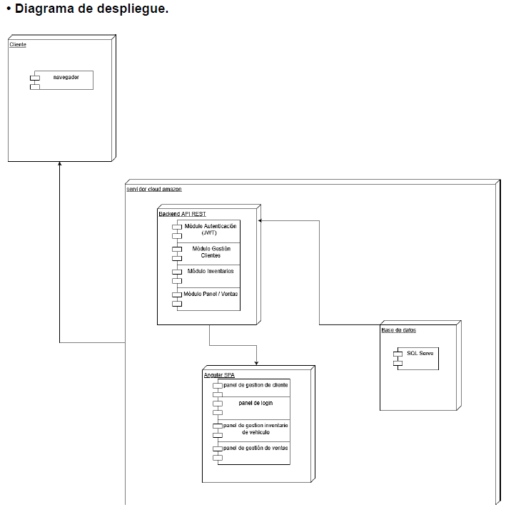
Diagrama de despliegue
utilizaremos el servidor amazon cloud que permite cumplir de forma física los servicio para el funcionamiento manteniendo la seguridad, escalabilidad, disponibilidad, rendimiento, mantenibilidad también dentro de ese servicio básico se encuentra los módulos importante para que la página web sea más centrado
Justificación del Estilo Arquitectónico Seleccionado: Arquitectura por Capas

Análisis de los requerimientos

El sistema del concesionario debe centralizar la gestión del inventario de vehículos, administrar asesores, y permitir la compra simple de vehículos desde un sitio web con generación de recibos. Entre los requisitos funcionales, se encuentran la administración CRUD de entidades, la trazabilidad de ventas y la autenticación de usuarios. Entre los no funcionales, se destacan:
- Seguridad: manejo de datos personales y roles de usuario.
- Escalabilidad: capacidad para soportar el crecimiento de usuarios y sucursales.
- Disponibilidad: garantizar acceso constante al sistema.
- Rendimiento: respuestas rápidas en consultas e interacciones.
- Mantenibilidad: facilidad para incorporar nuevas funcionalidades.

Selección del estilo arquitectónico

El estilo por capas (n-tier) fue seleccionado por su alineación con los requerimientos de negocio y técnicos. Este modelo permite dividir el sistema en niveles con responsabilidades bien definidas, favoreciendo la organización, mantenibilidad y reutilización del código.
Propuesta de capas:
- Capa de presentación (UI/Web): interacción con el cliente a través del navegador.
- Capa de aplicación o lógica de negocio: contiene las reglas de negocio.
- Capa de acceso a datos: gestiona las operaciones CRUD sobre las entidades.
- Capa de persistencia: maneja la base de datos y la integridad transaccional.

Justificación técnica y estratégica
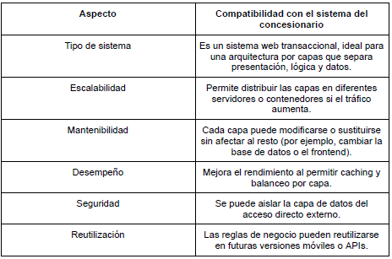

Ventajas y limitaciones

Ventajas:
- Alta organización del código y responsabilidades.
- Fácil mantenimiento y pruebas unitarias por capa.
- Posibilidad de escalar horizontalmente según demanda.
- Seguridad mejorada por separación de responsabilidades.
- Compatible con frameworks modernos (.NET, Spring Boot, etc.).

Limitaciones:
- Puede implicar mayor latencia por el paso entre capas. Requiere definir interfaces claras para evitar el acoplamiento.
- No es ideal para sistemas altamente distribuidos o con requerimientos de comunicación asincrónica (caso para microservicios).

Impacto en la escalabilidad, mantenibilidad y desempeño
- Escalabilidad: cada capa puede desplegarse y escalar de manera independiente (por ejemplo, balancear solo la capa web).
- Mantenibilidad: las reglas de negocio están centralizadas, facilitando el mantenimiento y evolución del sistema.
- Desempeño: al centralizar la lógica y optimizar las consultas en la capa de datos, se mantienen tiempos de respuesta adecuados (<3 s promedio por transacción).

a. Migración a la nube
La arquitectura por capas facilita la migración a la nube, ya que cada capa puede convertirse en un servicio independiente dentro de una infraestructura PaaS o contenedorizada (por ejemplo, con Docker o Azure App Services). Además, la separación clara permite escalar solo los componentes más demandados.
b. Sostenibilidad del software
El estilo por capas favorece la sostenibilidad a largo plazo gracias a su mantenibilidad y modularidad. Permite integrar nuevas tecnologías (por ejemplo, reemplazar el frontend por Angular o el backend por .NET Core sin alterar la base de datos). Esto reduce costos de evolución y asegura compatibilidad futura.
c. Recuperación ante fallos
En caso de un fallo crítico en producción, las propiedades de aislamiento entre capas permiten controlar la degradación del sistema. Por ejemplo, si falla la capa de datos, la de presentación puede mostrar mensajes de mantenimiento sin afectar otras funciones. Esto contribuye a una recuperación controlada y segura.
4. Evidencia del uso de IA
Prompt utilizados.
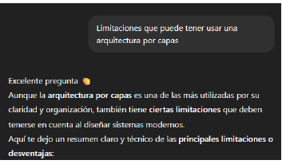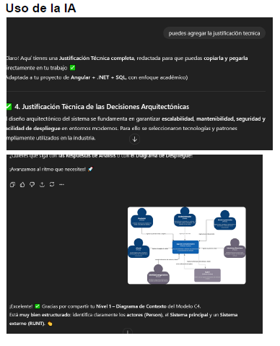

Bibliografía
Bass, L., Clements, P., & Kazman, R. (2013). Software Architecture in Practice (3rd ed.). Addison-Wesley.
Documento original: Análisis de Negocio y Modelado del Dominio (2025).
Generado parcialmente con apoyo de IA (ChatGPT, modelo GPT-5).
Microsoft Learn. (2023). N-Tier Architecture Overview.
Sommerville, I. (2020). Ingeniería del Software (10ª ed.). Pearson.
Gamma, E., Helm, R., Johnson, R., & Vlissides, J. (1995). *Design Patterns: Elements of Reusable Object-Oriented Software*. Addison-Wesley. Freeman, E., Freeman, E., Sierra, K., & Bates, B. (2004). *Head First Design Patterns*. O’Reilly Media. Fowler, M. (2003). *UML Distilled: A Brief Guide to the Standard Object Modeling Language*. Addison-Wesley. Larman, C. (2004). *Applying UML and Patterns: An Introduction to Object-Oriented Analysis and Design and Iterative Development*. Prentice Hall. Sommerville, I. (2016). *Software Engineering* (10th ed.). Pearson. Refactoring.Guru. (s.f.). *Patrones de diseño*. Recuperado de https://refactoring.guru/es/design-patterns OpenAI. (2025). *ChatGPT (versión GPT-5)* [Modelo de lenguaje]. Recuperado de https://chat.openai.com

